
CENTRO DE ESTUDIOS DE SUEÑO
Calle 53 No 31-30
INFORME DE POLISOMNOGRAFÍA BASAL

Nombre: | JERONIMO JEREZ RINCON |  |  |  |  | Edad |  | 4 años |  |  | Id: |  |  | 1097145436 |  | Adq | 8290
Peso: (22 Kg) |  |  |  | Talla: (111 cm) | IMC |  | 17 |  |  | Cuello 29 cm |  | Perímetro Abdominal: 65 cm
Solicita: |  | Dr. Jorge García Harker |  |  | Empresa: |  |  |  | Coomeva |  |  |  | Fecha: |  | 9/11/2023

PROCEDIMIENTO
Previa valoración clínica se realizó el estudio utilizando polisomnógrafo marca Respironics modelo Alice 6. Se realizó monitoreo continuo y simultáneo de electroencefalograma (6 canales), electrooculograma de ambos ojos, electromiograma mandibular y de miembros inferiores, flujo con cánula de presión nasal, movimientos de tórax y de abdomen, saturación de oxígeno con oxímetro de pulso, electrocardiograma, micrófono traqueal (detección de ronquido) y sensor de posición corporal. Posteriormente se realizó análisis manual de todo el registro.
"El Instituto Neumológico del Oriente ha adoptado las medidas descritas por el Ministerio de Salud y la Organización Mundial de la Salud. Estas medidas incluyen encuesta epidemiológica al ingreso a la institución sobre síntomas de COVID-19, contacto con pacientes sospechosos o confirmados de COVID-19, realización de viajes en los últimos 15 días, control de temperatura, desinfección del calzado y uso de alcohol glicerinado en las manos al ingreso al servicio. Así mismos procesos especiales de desinfección con amonio cuaternario de 5 generación al 0.5% de todos los equipos médicos al terminar cada estudio, adicionalmente el personal que lo atenderá utilizará los elementos de protección personal (bata, gorro, tapabocas N95, gafas de protección, careta y guantes) según sea pertinente."

INDICACION DEL EXAMEN
Paciente remitido a la Clínica de Sueño por sospecha de AOS. Historia de ronquido intermitente, respiración ruidosa, y posible disnea y apneas durante el sueño. Sueño inquieto, duerme con boca abierta. Bruxismo. Se inició registro en sueño.

INTERPRETACION
- Arquitectura del Sueño:
Durmió 366.0 minutos de los 406.2 minutos que permaneció en cama, para una eficiencia de sueño de 90.1%. La latencia de sueño no estimada. La de latencia de sueño REM desde el inicio del registro fue 88.0 minutos. Se observó un porcentaje de sueño REM de 12.6% y un porcentaje de sueño profundo (estadio 3) de 76.1%. El índice de microalertamientos fue 5.9/hora, en su mayoría espontáneos.

- Eventos Respiratorios y oxigenación:
Se observaron 13 apneas hipopneas en su mayoría de origen obstructivo. El índice de apnea hipopnea (IAH) fue de 2.1/hora considerado: leve Tuvieron un promedio de duración de 12.0 segundos. Fueron dependientes de sueño REM no del decúbito supino.
La saturación de oxígeno promedio en vigilia fue de 92%; durante el sueño el promedio fue de 94% en sueño No-REM y de 94% en sueño REM. Disminuyó durante las apneas hipopneas en promedio a 91%. Permaneció minutos de sueño con saturación menor a % (T₉₀: %). Índice de desaturación: 5.0/h

- No presentó ronquido durante el registro.
- El Número Total de PLMs fue de 41, con un índice de 6.7
- La frecuencia cardiaca promedio en la noche fue de 78.1 latidos/minuto, sin alteración del ritmo cardiaco.

CONCLUSIONES
- Adecuada eficiencia de sueño. Bajo porcentaje de sueño REM para la edad.
- Apnea obstructiva del sueño IAH: 2.1/hora leve, sin repercusión oximétrica. Dependencia de sueño R.

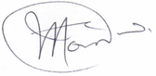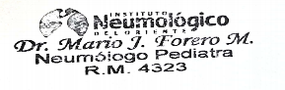

MARIO JAVIER FORERO MANZANO
M.D. Pediatra – Neumólogo
Medicina del Sueño.
Reg MD. 13379623

Nombre: | JERONIMO JEREZ RINCON |  | Edad: |  | 40 años | Fecha: | 9/11/2023
Inicio: | 9:33:25 p. m. | Duración: |  | 6:58:30 (418.5 min)

ARQUITECTURA DE SUEÑO:

Tiempo de Grabación: | 418.5 min | Tiempo en Cama: | 406.2 min
Tiempo Total de Sueño: | 366.0 min | Eficiencia de Sueño: | 90.1 %
Latencia de Sueño | 1.7 min | Latencia de sueño REM: | 88.0 min
Tiempo despierto durante el sueño: | 38.5 min | % Tiempo despierto durante el sueño: | 9.5

 | # Total | Con Eventos Respiratorios | Con PLMs | Espontáneos
Microalertamientos | 36 | 2 | 20 | 14
Despertares > 15sg | 0 | 0 | 0 | 0
Indice Despertares | 5.9 /Hr.

DISTRIBUCIÓN DE FASES DE SUEÑO:
 | Episodios | Duración | TST
 | (# of) | (min) | (%)
Despierto (SPT) | 10 | 38.5 | -
REM | 2 | 46.0 | 12.6
S1 | 1 | 2.0 | 0.5
S2 | 10 | 39.5 | 10.8
S3 | 11 | 278.5 | 76.1

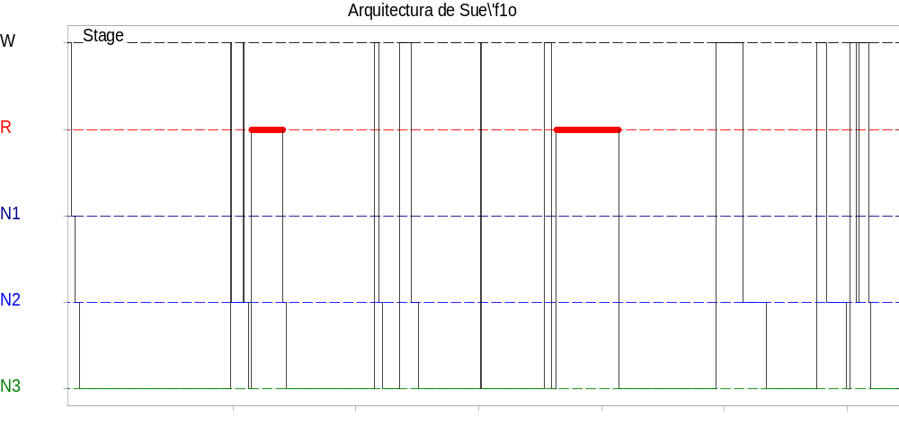
Resumen de eventos respiratorios (Tiempo de sueño total)

 | AC | AO | AM | Suma AP | hip | Eventos A + H | RERA | Eventos resp.
Configuración (s) | 8.0 | 8.0 | 8.0 | - | 8.0 | - | 8.0 | -
Número | 3 | 0 | 0 | 3 | 10 | 13 | 0 | 13
Máx. (s) | 10.5 | 0.0 | 0.0 | 10.5 | 15.5 | 15.5 | 0.0 | 15.5
Media (s) | 10.0 | 0.0 | 0.0 | 10.0 | 12.6 | 12.0 | 0.0 | 12.0
Duración total (min) | 0.5 | 0.0 | 0.0 | 0.5 | 2.1 | 2.6 | 0.0 | 2.6
TST (366.0 min)
% de TST | 0.1 | 0.0 | 0.0 | 0.1 | 0.6 | 0.7 | 0.0 | 0.7
Índice (nº/h TST) | 0.5 | 0.0 | 0.0 | 0.5 | 1.6 | 2.1 | 0.0 | 2.1

Resumen del índice de eventos respiratorios (Tiempo de sueño total)

 | REM nº/h (REM) | NREM nº/h (NREM) | TST nº/h (sueño)
IAH | 6.5 | 1.5 | 2.1
ITR | 6.5 | 1.5 | 2.1

RESPIRACIÓN PERIÓDICA | 0.00 | 0.0 % del sueño

OXIMETRIA:
 | Despierto | REM | No-REM | Total
Promedio (%) | 92 | 94 | 94 | 94
Desat max (%) | 7 | 4 | 9 | 9
Indice Desat (#/hour) | 10.9 | 6.5 | 3.8 | 5.0
Desat max dur (sec) | 20.0 | 99.0 | 80.0 | 99.0
<90 (min) | 3.0 | 0.0 | 0.0 | 3.0
<85 (min) | 0.7 | 0.0 | 0.0 | 0.7
<80 (min) | 0.3 | 0.0 | 0.0 | 0.3
<75 (min) | 0.3 | 0.0 | 0.0 | 0.3
<70 (min) | 0.0 | 0.0 | 0.0 | 0.0
<60 (min) | 0.0 | 0.0 | 0.0 | 0.0
<50 (min) | 0.0 | 0.0 | 0.0 | 0.0

Saturación O2 Promedio durante los Eventos Respiratorios [%] : | 91
Saturación de O2 Mínima durante los Eventos Respiratorios [%] : | 85
Saturación O2 Mínima durante el sueño [%] : | 60

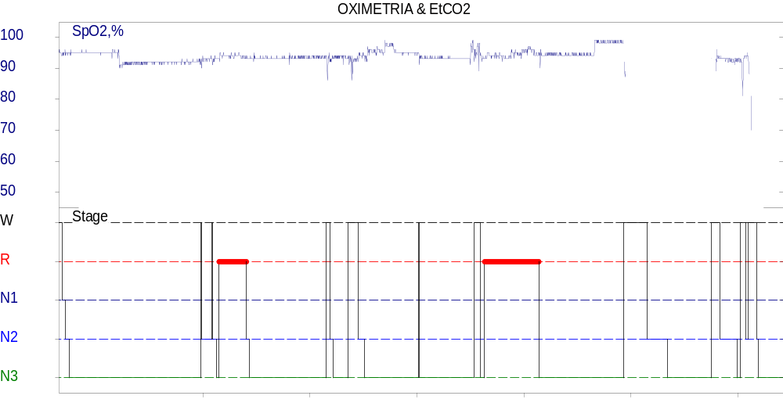

FRECUENCIA CARDIACA:

 | Despierto | REM | No-REM
Frecuencia Cardiaca Promedio (Lat/min) | 86.1 | 80.3 | 78.1
# de Bradicardias | 3 | 1 | 10
F.C. Promedio en Bradicardia | 56 | 67 | 54
# de Taquicardias | 0 | 0 | 0
F.C. Promedio en Taquicardia

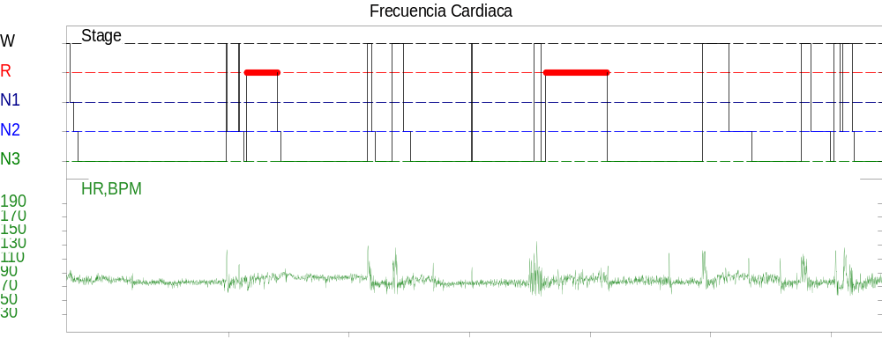

MOVIMIENTOS DE MIEMBROS INFERIORES:

Número Total de PLMs | 41 | Índice de PLMs (#/hr) | 6.7

POSICION CORPORAL:

 | Supino | Derecho | Izquierdo | SI | SD
Índice A/H (#/hr) | 2.1
Indice Desat (nº/h NREM) | 3.2
Dur. sueño (m) | 366.0
Sueño (%) | 90.5

